**第九届全国大学生计算机应用能力与信息素养大赛**

**决赛参赛说明**

**目录**

各参赛院校，第九届全国大学生计算机应用能力与信息素养大赛总决赛分为七个比赛大项，计算机基础赛项、Office商务应用能力赛项、计算机专业英文赛项、大数据技术与应用赛项、小程序创意设计赛项、医学信息技术应用赛项、人工智能技术与应用赛项。

由于大数据技术与应用赛项、小程序创意设计赛项、医学信息技术应用赛项、人工智能技术与应用赛项为新增项目，为方便参赛，详细参赛说明如下，计算机基础赛项、Office商务应用能力赛项、计算机专业英文赛项参赛说明请依照《第九届全国大学生计算机应用能力与信息素养大赛通知》大赛组委会【2018】04号文件中的“大赛通知、章程、规程”文件。

# 大数据技术与应用赛项说明

为了推进大数据技术在院校教学中的普及和提升，向在校师生分享最前沿、最实用的大数据技术，并提供学习与竞技的平台，借以激发大学生学习大数据新知识，提升计算机应用能力和信息素养的积极性，从而提升大学生升学、就业等方面的竞争力，本届大赛组委会决定继续设立“大数据技术与应用”赛项。

竞赛内容以开源大数据的技术为主，包含Hadoop、Hive、Hbase、Spark、Flink、Impala等方面内容，参赛选手可以选择自己擅长的技术和语言来参与竞赛。

竞赛采用开放式综合项目，会在5月6日统一给出题目背景和任务要求，参赛选手可提前进行准备，并完成设计与开发。

本赛项以参赛队为单位进行竞赛，每支队伍最多3名选手，可以选派指导教师2人，每个学校最多可派遣2支队伍。

在北京的决赛期间，竞赛分为两个环节，第一个环节将由选手使用在竞赛准备期间完成的大数据处理框架运行测试数据集，并根据准确率进行评分。在本环节中，每组选手至少携带一台笔记本电脑，并根据赛前公布的题目配置好所需环境，用作程序运行之用。第二个环节为现场答辩，由专家组根据每组选手的完成情况和对大数据有关理论和应用的理解与素养进行提问，并根据算法创新性、时间复杂度、平台技术选择、代码课维护性等方面进行评分。

每个环节的竞赛时间约25分钟。

根据总决赛两个环节成绩加权之和确定本届大赛各组别各奖项的获奖者。

竞赛流程如下图：

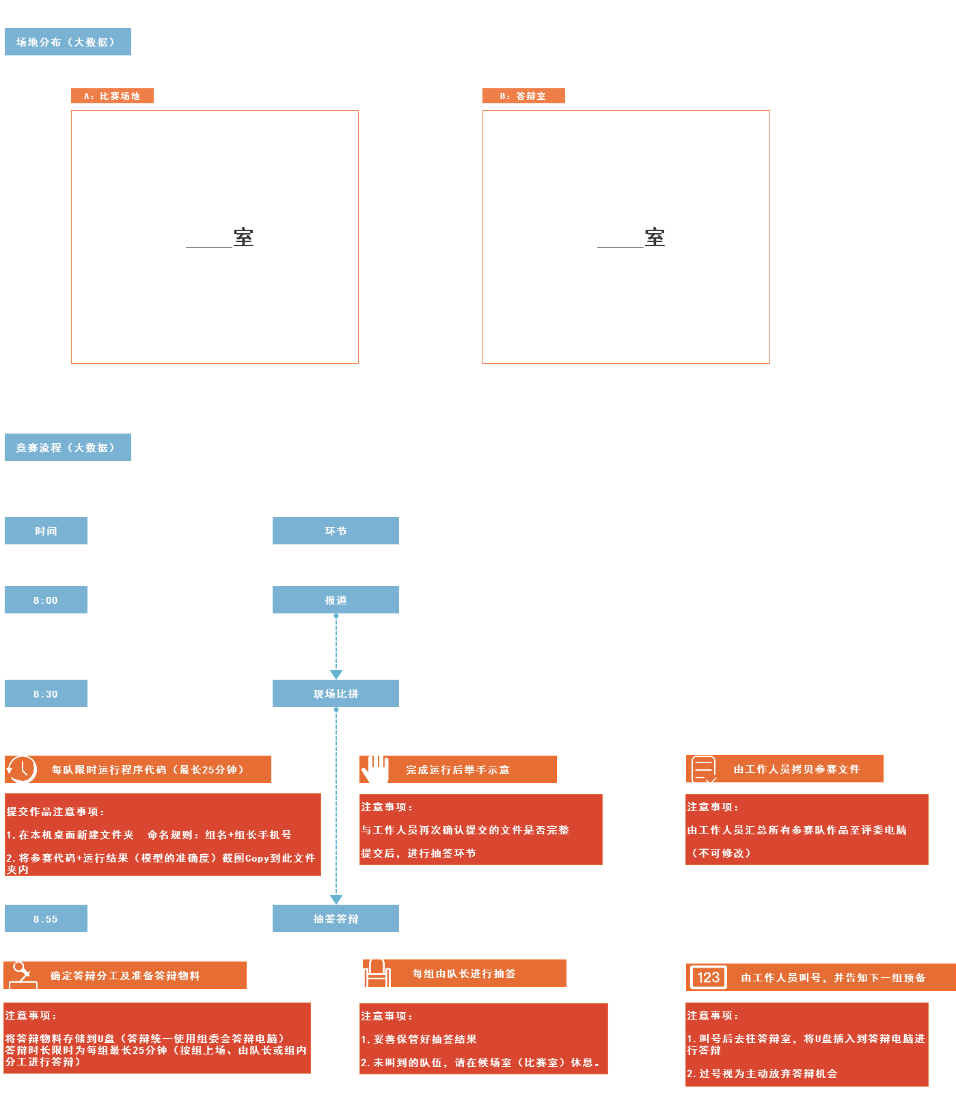

# 小程序创意设计赛项说明

为了推进云计算以及移动互联网技术的普及和提升，向在校师生分享最前沿、最实用的Web应用设计技术，并提供学习与竞技的平台，借以激发在校大学生使用微信生态小程序平台进行技术创新的能力，从而提升大学生升学、就业等方面的竞争力，本届大赛组委会决定设立“小程序创意设计”赛项。

本赛项竞赛内容围绕微信小程序的设计与开发有关技术展开，将考察选手以下方面的技能：理解小程序项目的基本结构、使用常见的UI组件、使用wxss样式美化页面、使用小程序中的配置文件定制外观、了解小程序中生命周期的执行顺序、实现小程序页面中的数据绑定和事件绑定、使用wxs脚本处理页面数据、实现下拉刷新和上拉触底的操作、实现页面之间的导航跳转、发起网络数据请求、安装和使用WePY框架等。

竞赛采用开放式综合项目，会在5月6日统一给出题目背景和任务要求，参赛选手可提前进行准备，并完成设计与开发。

本赛项以参赛队为单位进行竞赛，每支队伍最多3名选手，可以选派指导教师2人，每个学校最多可派遣2支队伍。

决赛采用现场答辩方式，时间约30分钟。由专家组根据每组选手作品的完成情况从团队协作、项目定位、项目演示以及技术合理性和可靠性等方面进行评判。

竞赛流程如下图：

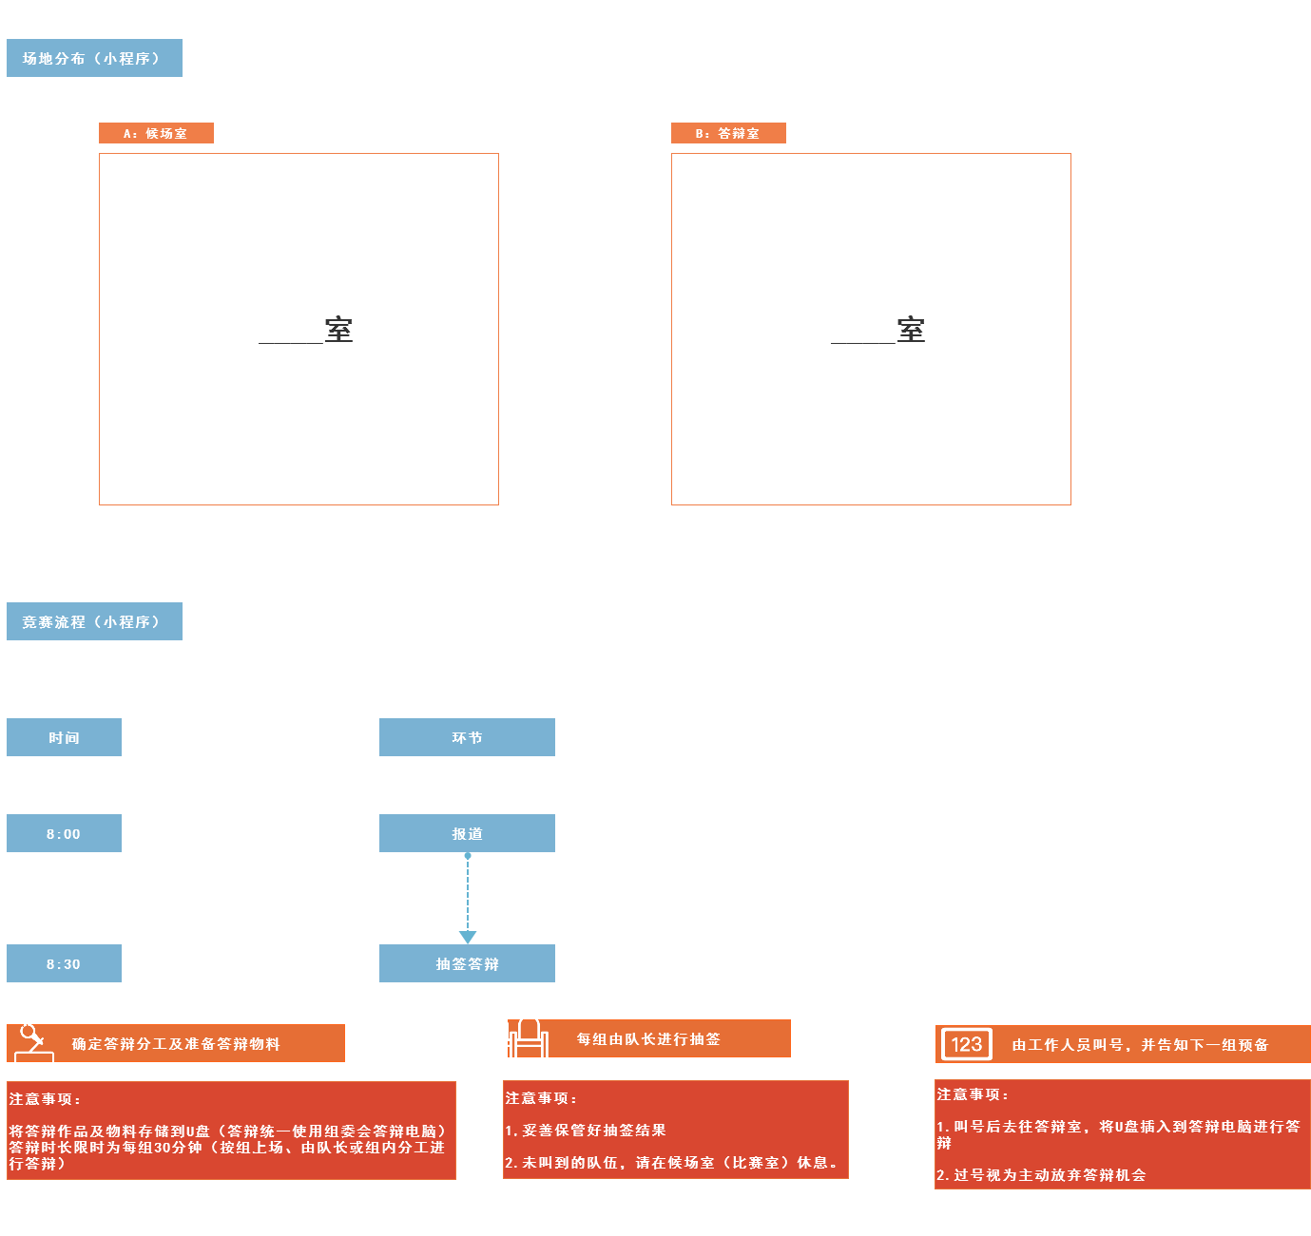

# 医学信息技术应用赛项说明

为了推进健康医疗大数据应用，加快信息技术与卫生健康深度融合，促进新一轮卫生类院校医学信息教学改革的深入发展，贯彻落实《“健康中国2030”规划纲要》精神，大赛组委会决定增加 “医学信息技术应用”赛项。

内容包括计算机基础和医院信息系统操作两个领域； 计算机基础领域主要考核学生在计算机软硬件、常见故障排除、常用软件应用、网络与因特网、移动通信等方面的知识与实务应用技能。 医院信息系统操作领域主要考核学生熟练掌握门诊信息系统、住院信息系统、护理信息系统、药品管理信息系统、实验室信息系统、医学影像系统、电子病历系统、社区卫生信息系统、区域农村合作医疗信息系统、公共卫生信息系统以及卫生管理信息系统等方面的能力。

本赛项由全国医学信息技术人才培养工程办公室发起并承办，旨在为医学院校学生提供展示个人医学信息技术应用能力的舞台，激发学生学习医学信息技术知识、提升医学信息技术应用能力和信息素养的积极性和潜力。

总决赛分两轮竞赛，第一轮竞赛的成绩确定各组别参加总决赛第二轮的参赛选手。晋级第二轮竞赛人数占总决赛全部人数的50%。

决赛以个人为单位进行竞赛，总决赛第一轮竞赛单独命题，竞赛时间为50分钟，题目数量为50小题，包含医疗信息系统使用知识和计算机基础知识两方面内容，采用上机在线竞赛的方式，由系统自动阅卷及评分。第一轮竞赛的成绩确定各组别参加总决赛第二轮的参赛选手。晋级第二轮竞赛人数占总决赛全部人数的50%。

总决赛第二轮竞赛，采用上机实际操作方式进行竞赛，竞赛包含1个医疗信息系统综合应用项目和1个Office综合项目。竞赛时间为120分钟。分数由裁判组进行评判。

根据总决赛两轮竞赛成绩加权之和确定本届大赛各组别各奖项的获奖者。

# 人工智能技术与应用赛项说明

## 参赛队

### 竞赛团队

1. 每个团队需要由3名成员组成，并且团队需要有专属的团队名称。
2. 每个团队可以有1或者2名指导教师，同一名指导教师可以指导多支队伍。
3. 每一个团队需要指定一名队长，配合完成部分竞赛现场需要完成的工作。
4. 参赛团队成员可以来自同一所学校，或者由多个学校的学生混合组成。
5. 如果一个团队获奖，所得奖杯在竞赛结束之后必须由团队之间共享。
6. 现场竞赛中使用的相关学习程序、外观设计及其相对应的文件，参赛队伍需要自愿并且详细得提供给主办方，并且同意主办方在竞赛结束后公开给所有参与和即将参与本竞赛的参赛队伍等用途。
7. 每个团队的成员需要对本竞赛由较高兴趣，并对人工智能和自动驾驶技术具有强烈的好奇心和热情，并且希望能够通过自己和团队的不懈努力，了解并掌握人工智能和自动驾驶技术相关知识和技能。

### 指导教师职责

1. 所有团队的指导教师请仔细阅读并理解“决赛参赛说明”，并向其团队解释规则和活动安排中的相关信息。
2. 所有指导教师有义务保证其所在团队成员的安全问题，在此期间有任何有关安全的问题，请及时提交给竞赛组委会处理。
3. 在任何活动期间，指导教师允许与其指导的团队同时出现，但是不可以用任何方式影响学生团队、裁判或评分过程，任何被认为不适当的事情，都将告知组委会，由组委会判定处罚方式及程度。

## 竞赛考察能力

### 高职组

1. 自动驾驶汽车外观结构制作技能——20分
2. 自动驾驶汽车遥控操作技能
3. 现场数据采集技能
4. 采集数据筛选技能
5. 迁移学习程序参数调整技能
6. 程序查错解决问题的技能
7. 沟通表达及展示能力

### 本科组

1. 学习模型程序编辑能力——20分
2. 自动驾驶汽车遥控操作能力
3. 现场数据采集能力
4. 采集数据筛选能力
5. 学习模型调整能力
6. 程序查错及解决问题的能力
7. 沟通表达及展示能力

## 高职组外观结构制作要求

1. 高职组需要自行设计并制作适合车体的外观结构，并且有20分的独立评分分值。
2. 高职组在现场答辩时展示车体的外观结构并且介绍制作过程和设计理念。并提交涉及材料清单、设计草图和对应的建模模型（不涉及三维建模可以没有）。
3. 可以使用激光切割、3D打印、CNC机床等快速成型技术进行结构制作。
4. 不可以使用其他市面上可以买到直接使用的结构件用于结构制作（螺丝螺母螺栓除外）。
5. 外型要求
   1. 自动驾驶汽车上有任何锋利边缘或棱角部分，都必须设有可移除的保护装置，防止造成伤害，保护装置必须是机械固定。
   2. 自动驾驶汽车所有主要部件需要确保足够的连接安全，不能轻易的与车身分离。
   3. 外观上的内容必须符合国家相关法律法规，主办方保留唯一和绝对的决定权，任何时候可以要求更改、删除任何参赛队伍自动驾驶汽车上的设计元素，图形或者措辞。
6. 不可以使用以下材料
7. 放射性材料。
8. 危险松散的纤维（石棉等），粉末和颗粒（如面粉，钢珠等）碳纤维材料以及玻璃纤维材料。
9. 有生命的物体。
10. 含铅金属等有毒重金属（焊锡除外）。
11. 外壳禁止使用玻璃和陶瓷。
12. 容易发生缠绕影响比赛正常进行的绳状和网状结构和材料。
13. 其他法律禁止的材料。

## 本科组学习模型程序要求说明

1. 本科组可以不制作自动驾驶汽车外观。
2. 本科组需要自行设计使用学习模型程序，并且有额外20分的独立评分分值。
3. 本科在现场答辩环节需要展示自己使用的学习模型的代码，并且代码中需要有详细易懂的程序标注。
4. 现场答辩环节之前，参赛队伍需要将团队设计的学习程序模型提交给裁判组。
5. 如果参赛队伍无法自主设计学习模型程序，本项成绩为0。

## 竞赛安排和执行

|  |  |  |  |
| --- | --- | --- | --- |
| **时间** | **执行建议** | | **备注说明** |
| **高职组** | **本科组** |
| 6月1日  08:30-09:00 | 1. 学生团队到达竞赛现场完成签到； 2. 进行现场抽签并确认工作位置； 3. 根据现场工作人员及路标指引到达指定位置就位； | 1. 学生团队到达竞赛现场完成签到； 2. 进行现场抽签并确认工作位置； 3. 根据现场工作人员及路标指引到达指定位置就位； | 1. 请寻找签到处； 2. 请遵守抽签秩序； 3. 请根据抽签结果及时就位，整理竞赛器材； 4. 请参赛团队在指定位置就位； |
| 6月1日  09:00-18:00  ——  6月2日  09:00-10:30 | 1. 现场赛道数据采集； 2. 学习模型导入计算机； 3. 学习程序参数调整； 4. 计算机自动驾驶学习； 5. 计算机完成学习程序导入自动驾驶汽车； 6. 现场展示与答辩 | 1. 现场赛道数据采集； 2. 学习模型导入计算机； 3. 学习程序参数调整； 4. 计算机自动驾驶学习； 5. 计算机完成学习程序导入自动驾驶汽车； 6. 现场展示与答辩 | 1. 请参赛队伍按照现场时间流程安排和工作人员指示完成竞赛流程； 2. 每只队伍完成数据采集和学习限时60分钟； 3. 请参赛队伍确认完成所有环节后，将自动驾驶汽车交由现场工作人员同意进行保管； 4. 评委提问时，现场只能有一名成员进行回答； 5. 本环节内，参赛队伍需要向评委展示团队的自动驾驶程序并说明在哪些部分进行了修改。 6. 现场将有两组评委进行交叉进行评分，团队最终成绩取两组裁判平均值。 |
| 6月2日  10:30-12:00 | 1. 现场赛道竞速； | 1. 现场赛道竞速； | 1. 现场竞速环节，每支队伍有且只有一次竞赛机会； 2. 请参赛队伍按照现场时间安排和工作人员指示完成现场竞速环节； |

## 现场竞赛器材简介

### 自动驾驶汽车简介

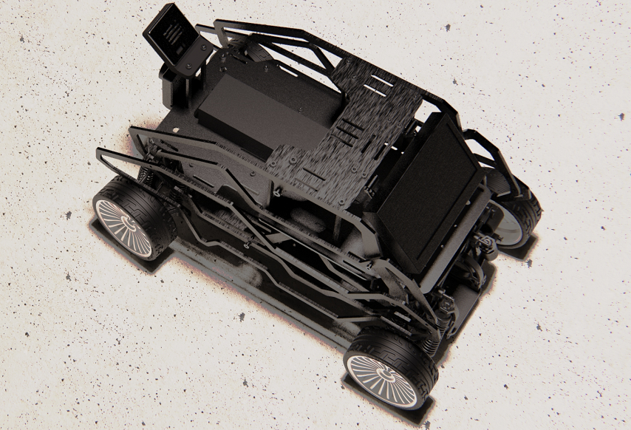

人工智能自动驾驶教学套件，专用于自动驾驶的教学与实践，包括自动驾驶循迹控制、避障、障碍物识别、场景识别等功能。套件清单：车架，电机，舵机，高性能主板，车辆控制板摄像头以及电源、传感器、连接线等，场地辅材及配套使用教材。

参赛的院校赛前需采购“自动驾驶竞赛套件”，9000元/套。此费用需提前转账汇款。款项及发票由承办单位美科科技（北京）有限公司办理。

承办单位帐户名称：美科科技（北京）有限公司

账号：1109 1027 6310 701

开户银行名称：招行北京阜外大街支行

地址: 北京市海淀区后屯路28号院1号楼4层415室

### 场地简介

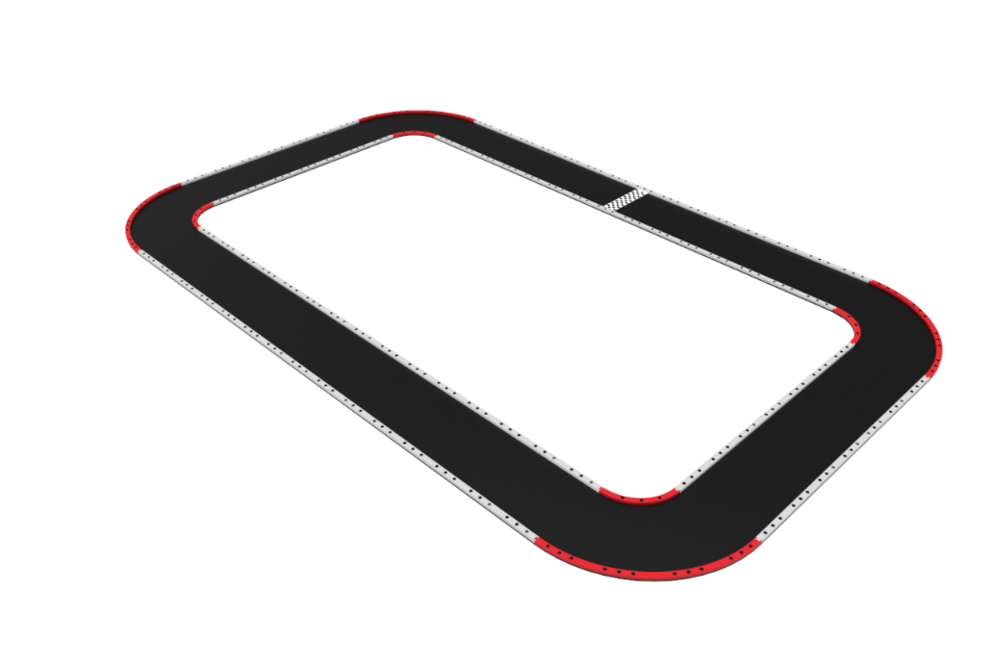

如图所示，现场竞赛场地为6米×10米的长方形场地，赛道宽度约为92cm。赛道两侧有宽度为62mm，高度为30mm的围挡。

### 现场特殊设置说明

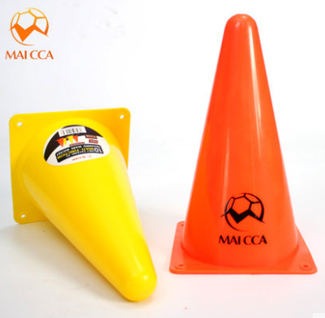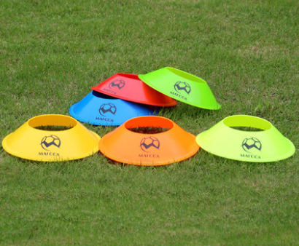

竞赛现场，裁判组将选取图中任一规格或颜色的障碍物作为现场使用的障碍物，在开幕式完成之后现场公布。现场赛道竞速环节中，将由工作人员摆放5个障碍物在赛道中任意位置（每个团队都将使用不同的随机摆放位置），竞赛队伍需要让自动驾驶汽车在现场赛道竞速中能够避开这些障碍物。

## 竞赛规则及评分

### 现场赛道竞速环节

1. 本环节团队最终成绩为赛道完成时间排名分数减去障碍物惩罚分数。
2. 排名方式以用时从短到长进行排名。

* 排名第一的队伍得分为80分
* 排名第二的队伍得分为75分
* 排名第三的队伍得分为70分
* “基准时间”为排名最后一名的所用时间。
* 排名第四及之后的队伍得分使用下列公式

团队分数=40+{30/（基准时间-第三名所用时间）×（基准时间-团队所用时间）

1. 现场赛道竞赛中，如果自动驾驶汽车不能避开现场布置的障碍物，每碰到一个障碍物，本环节最终得分减5分。

### 现场答辩环节

本科组

|  |  |
| --- | --- |
| **掌握能力** | **分值** |
| 掌握自动驾驶汽车电路连接的工作原理和技能 | 5分 |
| 掌握自动驾驶汽车数据采集、数据筛选的工作原理和技能 | 10分 |
| 展示自动驾驶汽车程序的规范性（程序可读性、合理注释） | 10分 |
| 掌握自动驾驶汽车程序的结构、工作及实现原理 | 15分 |
| 良好的语言表达沟通及展示能力 | 10分 |
| **额外程序能力分** | **分值** |
| 使用了自己的自动驾驶学习程序 | 10分 |
| 能够清晰说明并展示自动驾驶程序的逻辑及实现原理 | 10分 |

高职组

|  |  |
| --- | --- |
| **掌握技能** | **分值** |
| 掌握自动驾驶汽车电路连接技能 | 10分 |
| 掌握自动驾驶汽车数据采集及筛选技能 | 10分 |
| 掌握自动驾驶汽车数据上传及下载技能 | 10分 |
| 理解并掌握迁移学习程序的调整及修改技能 | 10分 |
| 良好的语言表达沟通及展示能力 | 10分 |
| **额外外观结构设计分** | **分值** |
| 完成了车身的外观设计的同时又满足了车身的美观 | 10分 |
| 能够介绍车身设计的原理以及其材料和功能 | 10分 |

## 团队最终成绩公式

团队最终得分（总分150分）=现场赛道竞速环节（总分80分）+现场答辩环节得分（总分70分）

# 竞赛安排及注意事项：

2019年5月30日（周四）：报到

2019年5月31日（周五）：比赛（首都经济贸易大学赛场）

比赛项目：医学信息技术应用赛项、大数据技术与应用赛项、小程序创意设计赛项

2019年6月1日（周六）：比赛（中央民族大学赛场）

比赛项目：计算机基础赛项、Office商务应用能力赛项、计算机专业英文赛项、人工智能技术与应用赛项

2019年6月2日（周日上午）：人工智能技术与应用赛项

2019年6月2日（周日下午）：大赛闭幕式暨颁奖典礼

注：确切竞赛时间安排以竞赛前一周发放的参赛指南为准。

## 报道须知

1. 会务组安排每个宾馆或报到地点1~2名接待人员，如有多所学校集中报到，请不要着急，排队等待；
2. 领队老师到达宾馆后，可安排选手到大厅的公共区域座位处就坐，派指定老师到报到处办理报到手续；
3. 报到老师先到会务组核实参赛信息，缴纳相关费用，领取参赛证、选手服装、比赛当天餐票等；
4. 领队及指导老师领取相关证件后，凭证件进入研讨会现场；
5. 到指定地点办理住宿手续，交纳房费，确定一下每天班车往返时间和地点；

## 赛场须知

1. 比赛选手进入赛场，只准带必需的文具。不准携带任何书籍、纸张、笔记本、工具等。
2. 比赛选手在每个项目比赛前10分钟进入赛场，凭参赛证对号入座，并将参赛证放在课桌左上角，以便查对。
3. 比赛选手迟到超过15分钟不得入场。考试时间因特殊情况经监考同意暂时离开赛场必须有监考人员陪同。除此之外，离开赛场均须交卷并不得返回续考。
4. 比赛选手对赛题解答方法有疑问时，不得向监考人询问，但如遇试卷分发错误和试卷漏印、字迹模糊等问题，可举手询问。
5. 比赛选手在考试时不准偷看他人答卷或有意让人抄袭，不准交头接耳。
6. 比赛结束请务必和监考老师确认成绩后离开考场，将现场《成绩确认单》交监考老师，有第二轮比赛的项目请配合监考老师保留一联成绩单，以做为第二轮比赛进场凭证之一。
7. 凡有作弊行为的比赛选手，一律按章处理。

## 侯场需知：

1. 候场场地：请根据赛前发布的参赛指南按位侯场。
2. 为避免错过竞赛时间，选手在侯场区不要随意走动，每场竞赛15分钟前各侯场区负责人会提醒大家去赛场。
3. 赛场楼下：请听从负责人指挥，由于竞赛场地为教学机房，为表现我们参赛在高素质和竞赛精神，排队时不要相互交流，互相监督。
4. 请大家在上下楼梯时保持一定距离，缓步上楼，不要说话及相互拉扯，注意安全。
5. 请带参赛证、身份证（或学生证）经监考老师检查无误后入场，手机不可在赛场使用，一经发现取消竞赛成绩，带包的选手请将包放在赛场最前方，由监考老师看管。
6. 如有发现身体不适请立即联系身边的工作人员，尽快到校医院（或现场医务人员）寻求帮助。
7. 指导老师不得进入比赛场地拍照及指导。
8. 选手进场后听从监考老师安排，竞赛完成后经监考老师同意方得离场 ，竞赛场内物品未经许可不得带出（包括相关试卷及考试用笔、成绩单等）
9. 参赛选手午餐会在候场区内或食堂发放，请凭餐券排队领取。就餐后，请将餐盒等放到指定的位置回收，不要随意丢弃.

## 回执填写说明：

1. 请各参赛院校务必认真、详细地填写信息表，以便组委会提前开展各项组织工作，表头是红色文字的为必填项目；
2. 为保证安全，各参赛院校须至少选派1名带队老师带领学生参赛，要填写到回执里；
3. 以个人为单位参赛的，每名参赛选手只能对应1名指导教师，且指导教师是必填项目。一经确定不得修改。以赛队为单位参赛的，每队选手可以对应1-2名指导教师，且指导教师是必填项目。一经确定不得修改。
4. 请各位老师在报参加总决赛名单时一并提交院校三等奖名单，以便学校能在同一时间收到所有获奖证书。
5. 参赛项目的选择：每名参赛选手可选择大项目中的2个参赛，凡报第2个赛项的必须参加院校赛并成绩合格。其中“Office商务应用能力赛项”和“专业英语赛项”每人只可选其中一个子赛项进行参赛；
6. 【教师组】Office商务应用能力赛项，仅对指导老师和领队参赛开放，参赛选手报名，做无效报名处理；
7. 大赛组委会将于比赛前一周公布参赛指南及须知，告知具体的赛事安排；
8. 请参赛院校于2019年5月10日前填写此表并发送邮件至：51ds@51ds.org.cn，不需要安排住宿的可5月15号前提交，逾期未回复者，视为放弃总决赛资格；
9. 回执表参考样式：



# 收款及发票

赛务费请大家尽量提前转账，日期在5月15日前转账汇款，以便考场安排，并可在报到当日领取发票，需要现场交费的可刷公务卡。

发票今年将采用纸质发票和电子发票，需要纸质发票的请提前说明并提前提供发票抬头和税号，需要增值税发票或有特殊要求的请提前说明。

款项及发票由承办单位北京金芥子国际教育咨询有限公司办理。

# 各项目联系人及方式

|  |  |
| --- | --- |
| **赛 项** | **联系人及电话** |
| 计算机基础赛项 | 冯老师：13910024643 010-67027101  韩老师：13366657184  赫老师：18910616870 |
| Office商务应用能力赛项 |
| 专业英文赛项 |
| 小程序创意设计赛项 | 薄老师：18612977072  孙老师：18602462343 |
| 大数据技术与应用赛项 |
| 人工智能技术与应用赛项 | 李老师 13260159005 齐老师 18611491027 |
| 医学信息技术应用赛项 | 张老师：15901481959 010-68200659 |